ЛАБОРАТОРНА РОБОТА № 1

Варіант 17

ПОПЕРЕДНЯ ОБРОБКА ТА КОНТРОЛЬОВАНА КЛАСИФІКАЦІЯ ДАНИХ

Лістинг:

import numpy as np

from sklearn import preprocessing

input_data = np.array([[5.1, -2.9, 3.3],

 [-1.2, 7.8, -6.1],

 [3.9, 0.4, 2.1],

[7.3, -9.9, -4.5]])

*# Бінаризація даних*

data_binarized = preprocessing.Binarizer(threshold=2.1).transform(input_data)

print("\n Binarized data:\n", data_binarized)

*# Виведення середнього значення та стандартного відхилення*

print("\nBEFORE: ")

print("Mean =", input_data.mean(axis=0))

print("Std deviation =", input_data.std(axis=0))

*# виключення середнього*

data_scaled = preprocessing.scale(input_data)

print("\nAFTER: ")

print("Mean =", data_scaled.mean(axis=0))

print("Std deviation =", data_scaled.std(axis=0))

*# Масштабування MinМax*

data_scaler_minmax = preprocessing.MinMaxScaler(feature_range=(0, 1))

data_scaled_minmax = data_scaler_minmax.fit_transform(input_data)

print("\nMin max scaled data:\n", data_scaled_minmax)

*# Нормалізація даних*

data_normalized_l1 = preprocessing.normalize(input_data, norm='l1')

data_normalized_l2 = preprocessing.normalize(input_data, norm='l2')

print("\nl1 normalized data:\n", data_normalized_l1)

print("\nl2 normalized data:\n", data_normalized_l2)

Результат виконання:

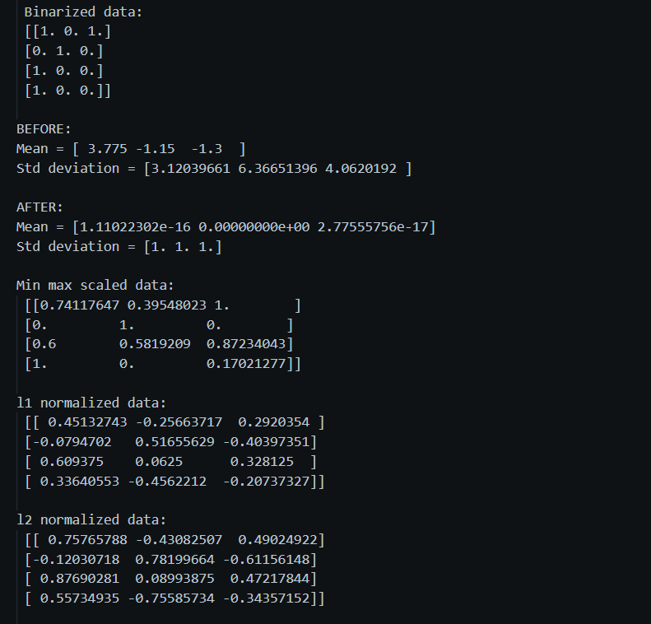

Рис. 1

Л1 нормалізація підходить для даних в яких є високий шанс викиду, оскільки вона прагне мінімізувати суму абсолютних значень коефіцієнтів. Це робить її менш чутливою до великих відхилень у порівнянні з Л2 нормалізацією, яка мінімізує квадратичну норму. При цьому Л2 нормалізаця завдяки цьому може зберігти більше ознак, також вона більш чутлива до викидів.

Загалом через свою нечутливість до викидів Л1 нормалізація вважається більш надійною.

Лістинг:

import numpy as np

from sklearn import preprocessing

*# Надання позначок вхідних даних*

input_labels = ['red', 'black', 'red', 'green', 'black', 'yellow', 'white']

*# Створення кодувальника та встановлення відповідності*

*# між мітками та числами*

encoder = preprocessing.LabelEncoder()

encoder.fit(input_labels)

*# Виведення відображення*

print("\nLabel mapping:")

for i, item in enumerate(encoder.classes_) :

    print(item, '-->', i)

*# перетворення міток за допомогою кодувальника*

test_labels = ['green', 'red', 'black']

encoded_values = encoder.transform(test_labels )

print("\nLabels =", test_labels )

print("Encoded values =", list (encoded_values ) )

*# Декодування набору чисел за допомогою декодера*

encoded_values = [3, 0, 4, 1]

decoded_list = encoder.inverse_transform(encoded_values)

print("\nEncoded values =", encoded_values)

print("Decoded labels =", list (decoded_list ) )

Результат виконання:

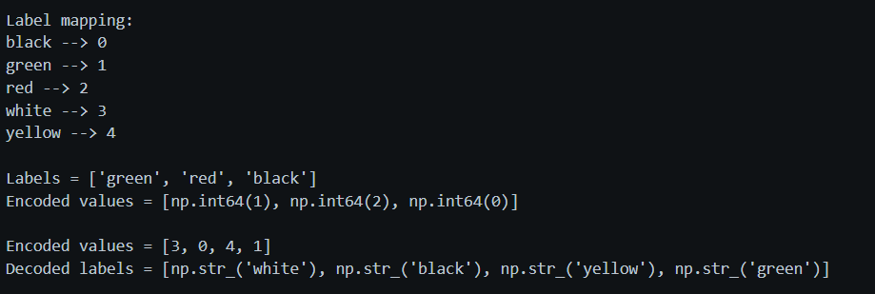

Рис 2.

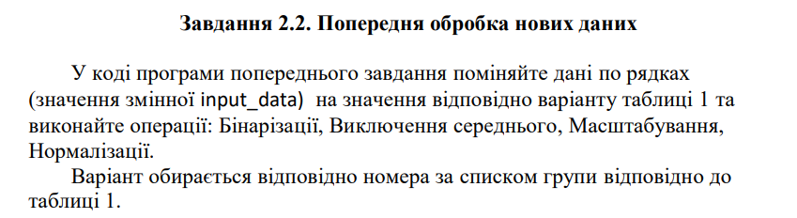



Налаштування згідно варіанту:

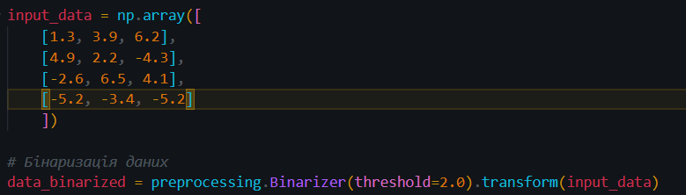

Лістинг:

import numpy as np

from sklearn import preprocessing

input_data = np.array([

    [1.3, 3.9, 6.2],

    [4.9, 2.2, -4.3],

    [-2.6, 6.5, 4.1],

    [-5.2, -3.4, -5.2]

    ])

*# Бінаризація даних*

data_binarized = preprocessing.Binarizer(threshold=2.0).transform(input_data)

print("\n Binarized data:\n", data_binarized)

*# Виведення середнього значення та стандартного відхилення*

print("\nBEFORE: ")

print("Mean =", input_data.mean(axis=0))

print("Std deviation =", input_data.std(axis=0))

*# виключення середнього*

data_scaled = preprocessing.scale(input_data)

print("\nAFTER: ")

print("Mean =", data_scaled.mean(axis=0))

print("Std deviation =", data_scaled.std(axis=0))

*# Масштабування MinМax*

data_scaler_minmax = preprocessing.MinMaxScaler(feature_range=(0, 1))

data_scaled_minmax = data_scaler_minmax.fit_transform(input_data)

print("\nMin max scaled data:\n", data_scaled_minmax)

*# Нормалізація даних*

data_normalized_l1 = preprocessing.normalize(input_data, norm='l1')

data_normalized_l2 = preprocessing.normalize(input_data, norm='l2')

print("\nl1 normalized data:\n", data_normalized_l1)

print("\nl2 normalized data:\n", data_normalized_l2)

Результат виконання:

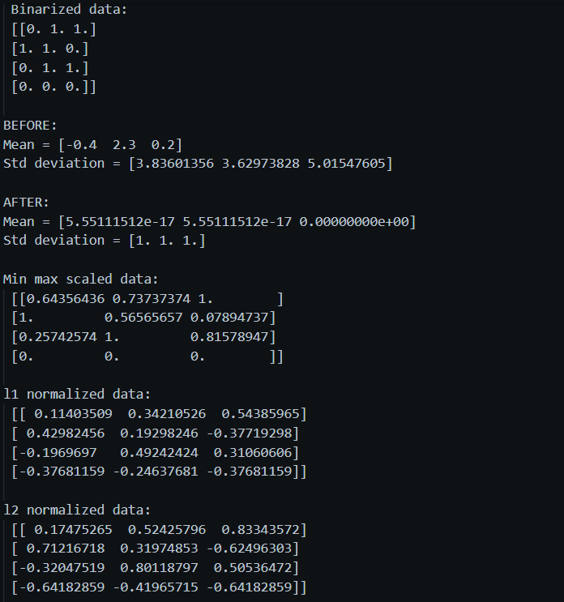  
Рис. 3

Завдання 2.3. Класифікація логістичною регресією або логістичний класифікатор

Лістинг:

import numpy as np

from sklearn import linear_model

import matplotlib.pyplot as plt

from utilities import visualize_classifier

*# Визначення зразка вхідних даних*

X = np.array([[3.1, 7.2], [4, 6.7], [2.9, 8], [5.1, 4.5],

 [6, 5], [5.6, 5], [3.3, 0.4],

 [3.9, 0.9], [2.8, 1],

 [0.5, 3.4], [1, 4], [0.6, 4.9]])

y = np.array([0, 0, 0, 1, 1, 1, 2, 2, 2, 3, 3, 3])

*# Створення логістичного класифікатора*

classifier = linear_model.LogisticRegression(solver='liblinear',C=1)

*# Тренування класифікатора*

classifier.fit(X, y)

visualize_classifier(classifier, X, y)

Результат виконання:

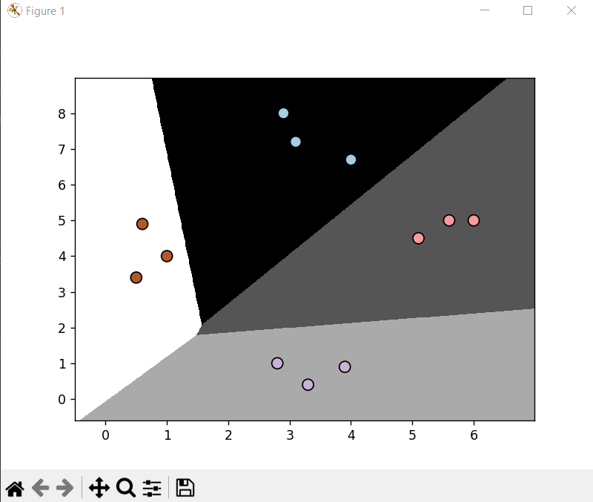

Рис. 4

Завдання 2.4. Класифікація наївним байєсовським класифікатором

Лістинг:

import numpy as np

import matplotlib.pyplot as plt

from sklearn.naive_bayes import GaussianNB

from sklearn.model_selection import train_test_split

from utilities import visualize_classifier

*# Вхідний файл, який містить дані*

input_file = 'data_multivar_nb.txt'

*# Завантаження даних із вхідного файлу*

data = np.loadtxt(input_file, delimiter=',')

X, y = data[:, :-1], data[:, -1]

*# Створення наївного байєсовського класифікатора*

classifier = GaussianNB()

*# Тренування класифікатора*

classifier.fit(X, y)

*# Прогнозування значень для тренувальних даних*

y_pred = classifier.predict(X)

*# Обчислення якості класифікатора*

accuracy = 100.0 * (y == y_pred).sum() / X.shape[0]

print("Accuracy of Naive Bayes classifier =", round(accuracy, 2), "%")

*# Візуалізація результатів роботи класифікатора*

visualize_classifier(classifier, X, y)

Результат виконання:



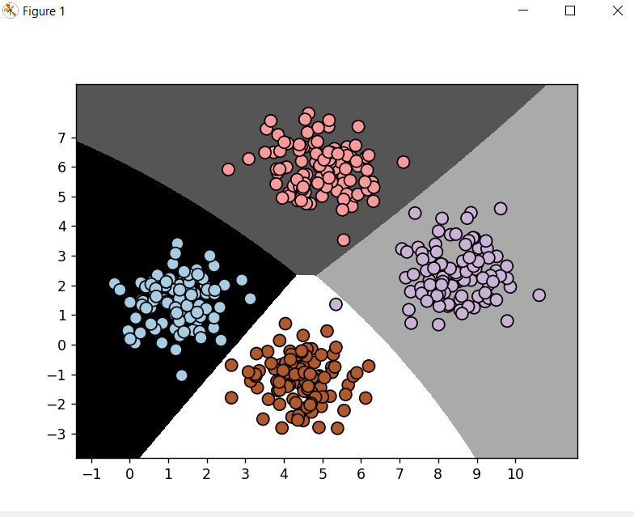

Рис. 5

Змінемо код: Розіб'ємо дані на навчальний та тестовий набори. Відповідно до значення параметра test_size, зазначеного в рядку коду нижче, ми віднесемо 80% даних до тренування, а 20% - до тестування. Потім ми виконаємо тренування наївним байєсовським класифікатором на цих даних.

Лістинг:

import numpy as np

import matplotlib.pyplot as plt

from sklearn.naive_bayes import GaussianNB

from sklearn.model_selection import train_test_split, cross_val_score

from utilities import visualize_classifier

*# Вхідний файл, який містить дані*

input_file = 'data_multivar_nb.txt'

*# Завантаження даних із вхідного файлу*

data = np.loadtxt(input_file, delimiter=',')

X, y = data[:, :-1], data[:, -1]

*# Створення наївного байєсовського класифікатора*

classifier = GaussianNB()

*# Тренування класифікатора*

classifier.fit(X, y)

*# Прогнозування значень для тренувальних даних*

y_pred = classifier.predict(X)

*# Обчислення якості класифікатора*

accuracy = 100.0 * (y == y_pred).sum() / X.shape[0]

print("Accuracy of Naive Bayes classifier =", round(accuracy, 2), "%")

*# Візуалізація результатів роботи класифікатора*

visualize_classifier(classifier, X, y)

*# Розбивка даних на навчальний та тестовий набори*

X_train, X_test, y_train, y_test = train_test_split(

    X, y, test_size=0.2, random_state=3)

classifier_new = GaussianNB()

classifier_new.fit(X_train, y_train)

y_test_pred = classifier_new.predict(X_test)

*# Обчислення якості класифікатора*

accuracy = 100.0 * (y_test == y_test_pred).sum() / X_test.shape[0]

print("Accuracy of the new classifier =", round(accuracy, 2),

      "%")

*# Візуалізація роботи класифікатора*

visualize_classifier(classifier_new, X_test, y_test)

num_folds = 3

accuracy_values = cross_val_score(classifier,

                                                   X, y, scoring='accuracy', cv=num_folds)

print("Accuracy: " + str(round(100 * accuracy_values.mean(), 2))

      + "%")

precision_values = cross_val_score(classifier,

                                                    X, y, scoring='precision_weighted', cv=num_folds)

print("Precision: " + str(round(100 * precision_values.mean(),

                                2)) + "%")

recall_values = cross_val_score(classifier,

                                                 X, y, scoring='recall_weighted', cv=num_folds)

print("Recall: " + str(round(100 * recall_values.mean(), 2)) +

      "%")

f1_values = cross_val_score(

    classifier, X, y, scoring='f1_weighted', cv=num_folds)

print("F1: " + str(round(100 * f1_values.mean(), 2)) + "%")

Результат виконання:



Рис. 6



Результат виконання:

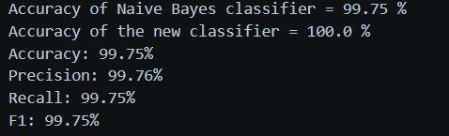

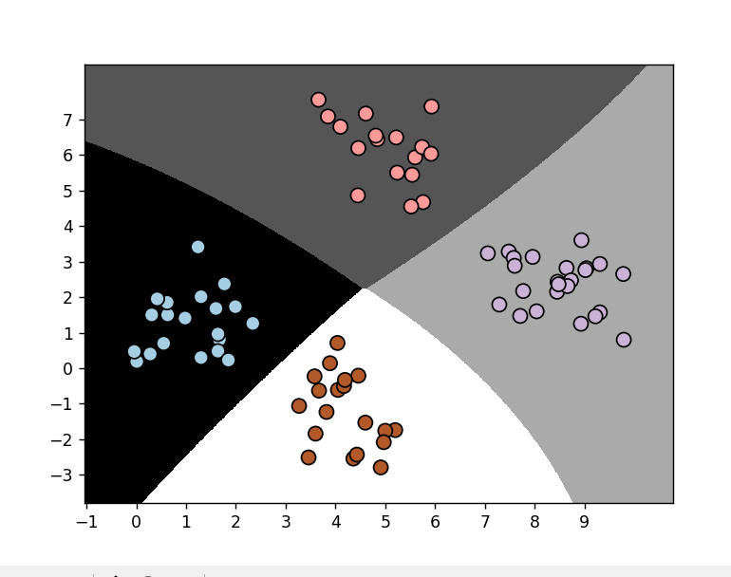

Рис. 7

На повному наборі даних межі будуть чіткішими, оскільки класифікатор "бачить" усі дані, в той час як на тестових даних межі можуть бути менш точними, оскільки вони не були використані для тренування.

При цьому на рисунку 6 видно, що одна точка вийшла за межі своєї класифікаційної області. У цьому випадку варто звернути увагу на те, чи є ця точка винятковою, чи це може бути сигналом для покращення моделі (наприклад, шляхом використання більшого об'єму даних або інших методів класифікації).

Завдання 2.5. Вивчити метрики якості класифікації



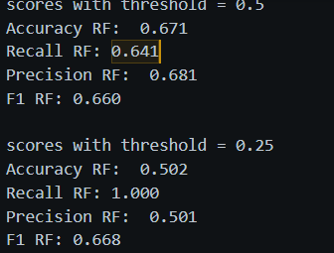

Зниження порогу до 0.25 може підвищити чутливість (recall), але призводить до зниження точності (precision) та загальної точності (accuracy). Це може бути корисно в ситуаціях, де важливіше виявлення всіх позитивних випадків, наприклад, у медичних тестах, але призводить до збільшення хибних позитивів.

Побудуйте криву ROC для кожної моделі:

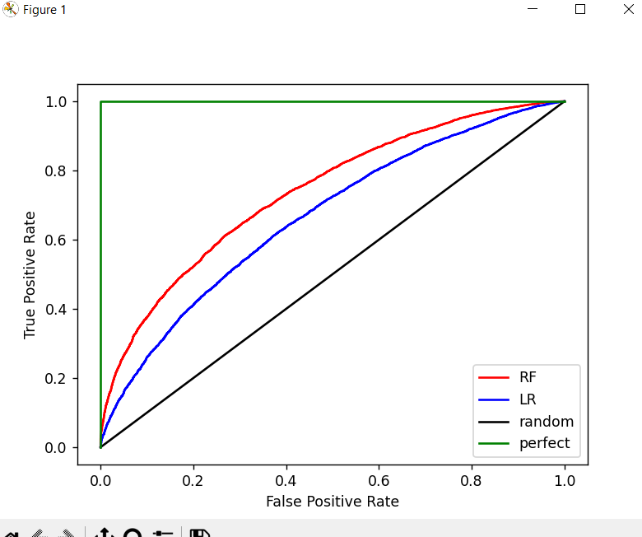

Для аналізу продуктивності ми використовуватимемо метрику площі під кривою.

Результат:

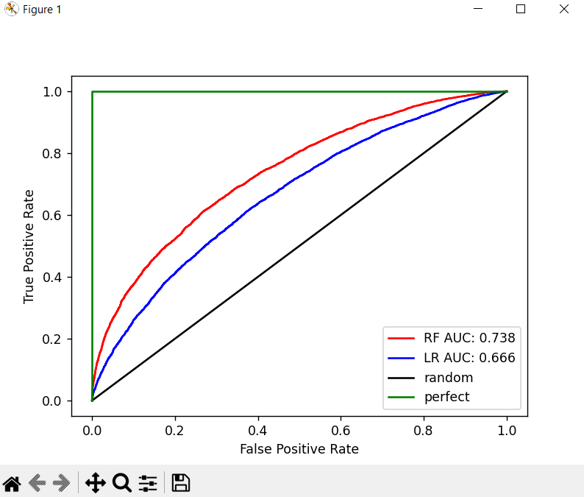

Зробіть висновки яка з двох моделей (RF та LR) краща і чому. Висновки занесіть у звіт:

Думаю що вибір моделі має ґрунтуватися на конкретних вимогах задачі. Якщо важливі точність і стійкість до викидів, краще обрати RF. Якщо ж потрібно зосередитися на простоті та зрозумілості, LR може бути більш доречною. Тобто на мою думку немає об'єктивно кращої моделі, кожна використовуєтсья для свєї цілі.

Лістинг:

from sklearn.metrics import f1_score

from sklearn.metrics import precision_score

from sklearn.metrics import recall_score

from sklearn.metrics import accuracy_score

from sklearn.metrics import confusion_matrix

import pandas as pd

import numpy as np

df = pd.read_csv('data_metrics.csv')

df.head()

thresh = 0.5

df['predicted_RF'] = (df.model_RF >= 0.5).astype('int')

df['predicted_LR'] = (df.model_LR >= 0.5).astype('int')

df.head()

print("Matrix sklearn.metrics:", confusion_matrix(

    df.actual_label.values, df.predicted_RF.values))

def find_TP(y_true, y_pred):

*# Кількість істинних позитивних (y_true = 1, y_pred = 1)*

    return sum((y_true == 1) & (y_pred == 1))

def find_FN(y_true, y_pred):

*# Кількість хибних негативних (y_true = 1, y_pred = 0)*

    return sum((y_true == 1) & (y_pred == 0))

def find_FP(y_true, y_pred):

*# Кількість хибних позитивних (y_true = 0, y_pred = 1)*

    return sum((y_true == 0) & (y_pred == 1))

def find_TN(y_true, y_pred):

*# Кількість істинних негативних (y_true = 0, y_pred = 0)*

    return sum((y_true == 0) & (y_pred == 0))

*# Функція для обчислення усіх 4 значень*

def find_conf_matrix_values(y_true, y_pred):

*# calculate TP, FN, FP, TN*

    TP = find_TP(y_true, y_pred)

    FN = find_FN(y_true, y_pred)

    FP = find_FP(y_true, y_pred)

    TN = find_TN(y_true, y_pred)

    return TP, FN, FP, TN

*# Функція для створення матриці плутанини*

def pavlenko_confusion_matrix(y_true, y_pred):

    TP, FN, FP, TN = find_conf_matrix_values(y_true, y_pred)

    return np.array([[TN, FP], [FN, TP]])

print("Matrix Pavlenko:", pavlenko_confusion_matrix(

    df.actual_label.values, df.predicted_RF.values))

print("------------------------------------------------")

assert np.array_equal(pavlenko_confusion_matrix(df.actual_label.values, df.predicted_RF.values), confusion_matrix(

    df.actual_label.values, df.predicted_RF.values)), 'my_confusion_matrix() is not correct for RF'

assert np.array_equal(pavlenko_confusion_matrix(df.actual_label.values, df.predicted_LR.values), confusion_matrix(

    df.actual_label.values, df.predicted_LR.values)), 'my_confusion_matrix() is not correct for LR'

print("accuracy_score RF sklearn.metrics:", accuracy_score(

    df.actual_label.values, df.predicted_RF.values))

print("accuracy_score LR sklearn.metrics:", accuracy_score(

    df.actual_label.values, df.predicted_LR.values))

print("")

def pavlenko_accuracy_score(y_true, y_pred):

    TP, FN, FP, TN = find_conf_matrix_values(y_true, y_pred)

    accuracy = (TP + TN) / (TP + TN + FP + FN)

    return accuracy

*# Перевірка точності для моделі RF*

assert pavlenko_accuracy_score(df.actual_label.values, df.predicted_RF.values) == accuracy_score(

    df.actual_label.values, df.predicted_RF.values), 'my_accuracy_score failed on RF'

*# Перевірка точності для моделі LR*

assert pavlenko_accuracy_score(df.actual_label.values, df.predicted_LR.values) == accuracy_score(

    df.actual_label.values, df.predicted_LR.values), 'my_accuracy_score failed on LR'

*# Вивід точності*

print('Accuracy RF Pavlenko:', pavlenko_accuracy_score(

    df.actual_label.values, df.predicted_RF.values))

print('Accuracy LR Pavlenko:', pavlenko_accuracy_score(

    df.actual_label.values, df.predicted_LR.values))

print("------------------------------------------------")

print("recall_score RF sklearn.metrics:", recall_score(

    df.actual_label.values, df.predicted_RF.values))

print("recall_score LR sklearn.metrics:", recall_score(

    df.actual_label.values, df.predicted_LR.values))

print("")

def pavlenko_recall_score(y_true, y_pred):

    TP, FN, FP, TN = find_conf_matrix_values(y_true, y_pred)

    recall = TP / (TP + FN) if (TP + FN) > 0 else 0  *# Уникнути ділення на нуль*

    return recall

*# Перевірка recall для моделі RF*

assert pavlenko_recall_score(df.actual_label.values, df.predicted_RF.values) == recall_score(

    df.actual_label.values, df.predicted_RF.values), 'my_recall_score failed on RF'

*# Перевірка recall для моделі LR*

assert pavlenko_recall_score(df.actual_label.values, df.predicted_LR.values) == recall_score(

    df.actual_label.values, df.predicted_LR.values), 'my_recall_score failed on LR'

*# Вивід recall*

print('Recall RF Pavlenko: ', pavlenko_recall_score(

    df.actual_label.values, df.predicted_RF.values))

print('Recall LR Pavlenko: ', pavlenko_recall_score(

    df.actual_label.values, df.predicted_LR.values))

print("------------------------------------------------")

print("precision_score RF sklearn.metrics:", precision_score(

    df.actual_label.values, df.predicted_RF.values))

print("precision_score LR sklearn.metrics:", precision_score(

    df.actual_label.values, df.predicted_LR.values))

print("")

def pavlenko_precision_score(y_true, y_pred):

    TP, FN, FP, TN = find_conf_matrix_values(y_true, y_pred)

*# Уникнути ділення на нуль*

    precision = TP / (TP + FP) if (TP + FP) > 0 else 0

    return precision

*# Перевірка precision для моделі RF*

assert pavlenko_precision_score(df.actual_label.values, df.predicted_RF.values) == precision_score(

    df.actual_label.values, df.predicted_RF.values), 'my_precision_score failed on RF'

*# Перевірка precision для моделі LR*

assert pavlenko_precision_score(df.actual_label.values, df.predicted_LR.values) == precision_score(

    df.actual_label.values, df.predicted_LR.values), 'my_precision_score failed on LR'

*# Вивід precision*

print('Precision RF Pavlenko: ', pavlenko_precision_score(

    df.actual_label.values, df.predicted_RF.values))

print('Precision LR Pavlenko: ', pavlenko_precision_score(

    df.actual_label.values, df.predicted_LR.values))

print("------------------------------------------------")

print("f1_score RF sklearn.metrics:", f1_score(

    df.actual_label.values, df.predicted_RF.values))

print("f1_score LR sklearn.metrics:", f1_score(

    df.actual_label.values, df.predicted_LR.values))

print("")

def pavlenko_f1_score(y_true, y_pred):

    recall = pavlenko_recall_score(y_true, y_pred)

    precision = pavlenko_precision_score(y_true, y_pred)

    f1 = (2 * precision * recall) / (precision + recall) if (precision +

          recall) > 0 else 0  *# Уникнути ділення на нуль*

    return f1

*# Перевірка F1 для моделі RF*

assert pavlenko_f1_score(df.actual_label.values, df.predicted_RF.values) == f1_score(

    df.actual_label.values, df.predicted_RF.values), 'my_f1_score failed on RF'

*# Перевірка F1 для моделі LR*

*# assert pavlenko_f1_score(df.actual_label.values, df.predicted_LR.values) == f1_score(df.actual_label.values, df.predicted_LR.values), 'my_f1_score failed on LR'*

*# Вивід F1*

print('F1 RF Pavlenko: ', pavlenko_f1_score(

    df.actual_label.values, df.predicted_RF.values))

print('F1 LR Pavlenko: ', pavlenko_f1_score(

    df.actual_label.values, df.predicted_LR.values))

f1_my = pavlenko_f1_score(df.actual_label.values, df.predicted_LR.values)

f1_sklearn = f1_score(df.actual_label.values, df.predicted_LR.values)

print(f'My F1: {f1_my}, Sklearn F1: {f1_sklearn}')

print("------------------------------------------------")

print('scores with threshold = 0.5')

print('Accuracy RF: % .3f'% (pavlenko_accuracy_score(df.actual_label.values, df.predicted_RF.values)))

print('Recall RF: %.3f' % (pavlenko_recall_score(df.actual_label.values, df.predicted_RF.values)))

print('Precision RF: % .3f'% (pavlenko_precision_score(df.actual_label.values, df.predicted_RF.values)))

print('F1 RF: %.3f' % (pavlenko_f1_score(df.actual_label.values, df.predicted_RF.values)))

print('')

print('scores with threshold = 0.25')

print('Accuracy RF: % .3f'% (pavlenko_accuracy_score(df.actual_label.values, (df.model_RF >= 0.25).astype('int').values)))

print('Recall RF: %.3f' % (pavlenko_recall_score(df.actual_label.values, (df.model_RF >= 0.25).astype('int').values)))

print('Precision RF: % .3f'% (pavlenko_precision_score(df.actual_label.values, (df.model_RF >= 0.25).astype('int').values)))

print('F1 RF: %.3f' % (pavlenko_f1_score(df.actual_label.values, (df.model_RF >= 0.25).astype('int').values)))

print("------------------------------------------------")

from sklearn.metrics import roc_curve

fpr_RF, tpr_RF, thresholds_RF = roc_curve(df.actual_label.values, df.model_RF.values)

fpr_LR, tpr_LR, thresholds_LR = roc_curve(df.actual_label.values, df.model_LR.values)

import matplotlib.pyplot as plt

plt.plot(fpr_RF, tpr_RF,'r-',label = 'RF')

plt.plot(fpr_LR,tpr_LR,'b-', label= 'LR')

plt.plot([0,1],[0,1],'k-',label='random')

plt.plot([0,0,1,1],[0,1,1,1],'g-',label='perfect')

plt.legend()

plt.xlabel('False Positive Rate')

plt.ylabel('True Positive Rate')

plt.show()

from sklearn.metrics import roc_auc_score

auc_RF = roc_auc_score(df.actual_label.values, df.model_RF.values)

auc_LR = roc_auc_score(df.actual_label.values, df.model_LR.values)

print('AUC RF:%.3f'% auc_RF)

print('AUC LR:%.3f'% auc_LR)

plt.plot(fpr_RF, tpr_RF,'r-',label = 'RF AUC: %.3f'%auc_RF)

plt.plot(fpr_LR,tpr_LR,'b-', label= 'LR AUC: %.3f'%auc_LR)

plt.plot([0,1],[0,1],'k-',label='random')

plt.plot([0,0,1,1],[0,1,1,1],'g-',label='perfect')

plt.legend()

plt.xlabel('False Positive Rate')

plt.ylabel('True Positive Rate')

plt.show()

Результат виконання (консоль):

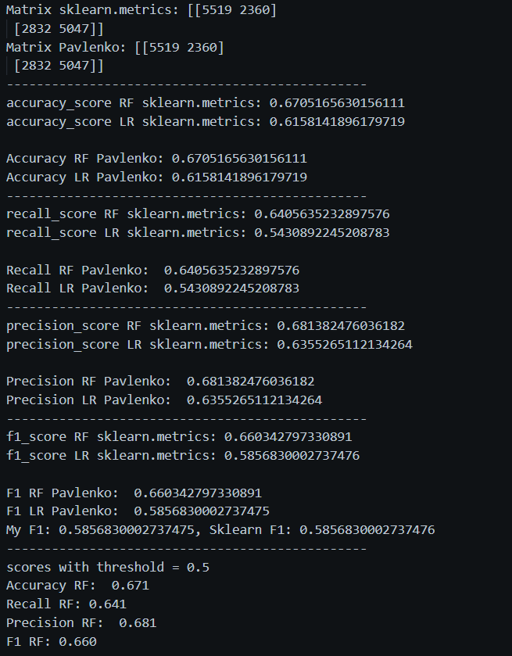

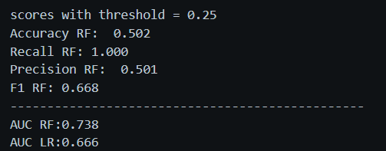

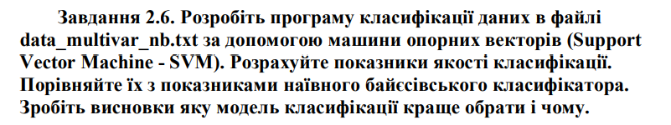

Лістинг:

import numpy as np

import pandas as pd

from sklearn.model_selection import train_test_split

from sklearn.svm import SVC

from sklearn.naive_bayes import GaussianNB

from sklearn.metrics import accuracy_score, precision_score, recall_score, f1_score, confusion_matrix

*# 1. Load the data*

data = pd.read_csv('data_multivar_nb.txt', header=None)

X = data.iloc[:, :-1].values  *# Features*

y = data.iloc[:, -1].values  *# Class labels*

*# 2. Split the data into training and test sets*

X_train, X_test, y_train, y_test = train_test_split(X, y, test_size=0.3, random_state=42)

*# 3. Create and train models*

*# Support Vector Machine (SVM)*

svm_model = SVC()

svm_model.fit(X_train, y_train)

*# Naive Bayes Classifier (Gaussian Naive Bayes)*

nb_model = GaussianNB()

nb_model.fit(X_train, y_train)

*# 4. Make predictions on the test data*

y_pred_svm = svm_model.predict(X_test)

y_pred_nb = nb_model.predict(X_test)

*# 5. Evaluate classification performance*

*# Function to print the metrics*

def print_metrics(y_true, y_pred, model_name):

    print(f"Results for model: {model_name}")

    print(f"Accuracy: {accuracy_score(y_true, y_pred):.3f}")

    print(f"Precision: {precision_score(y_true, y_pred, average='weighted'):.3f}")

    print(f"Recall: {recall_score(y_true, y_pred, average='weighted'):.3f}")

    print(f"F1-Score: {f1_score(y_true, y_pred, average='weighted'):.3f}")

    print(f"Confusion Matrix:\n {confusion_matrix(y_true, y_pred)}\n")

*# Evaluation for SVM*

print_metrics(y_test, y_pred_svm, "SVM")

*# Evaluation for Naive Bayes*

print_metrics(y_test, y_pred_nb, "Naive Bayes")

Результат виконання:

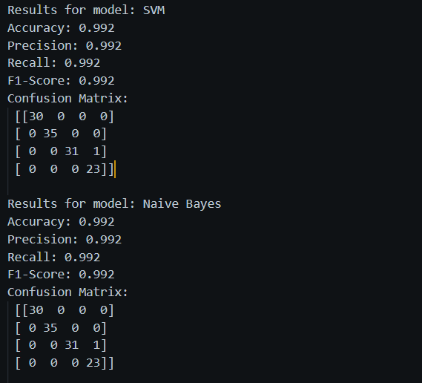

Обидві моделі показують однакові результати за всіма метриками: точність, повнота, F1-оцінка та матриця плутанини ідентичні. Це свідчить про те, що для даного набору даних як **SVM**, так і **Наївний Байєс** забезпечують однаково високу якість класифікації.

Git: https://github.com/PavlenkoOks/AI